Nama : Yollanda Nundy Alshafa

NIM : 071911633037

Tugas Management File Github

Langkah – langkahnya:

1. Download aplikasi Github melalui browser <https://dekstop.github.com>

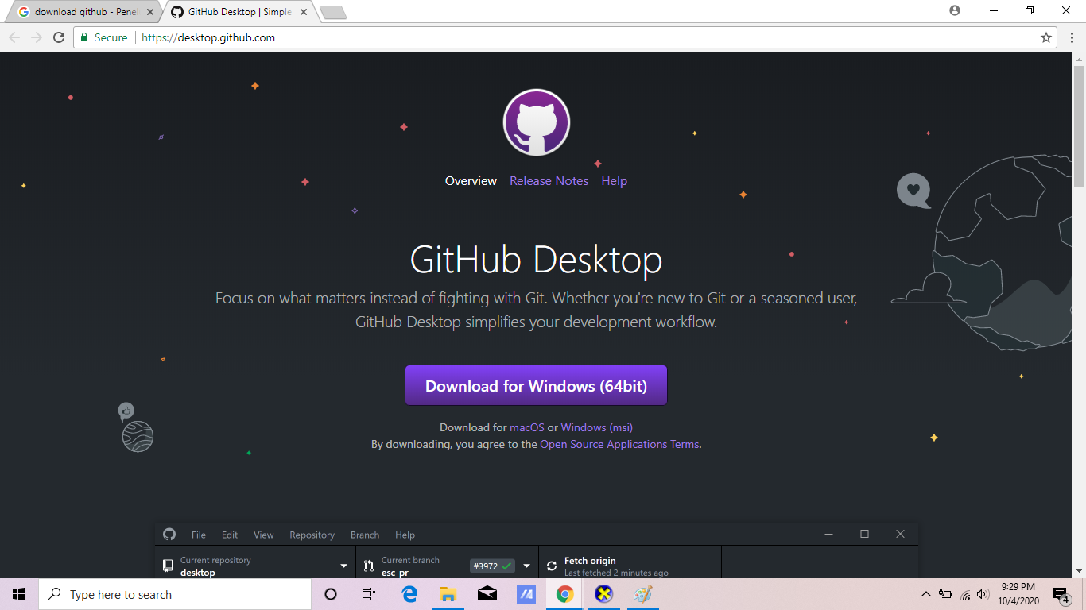

1. Kemudian install

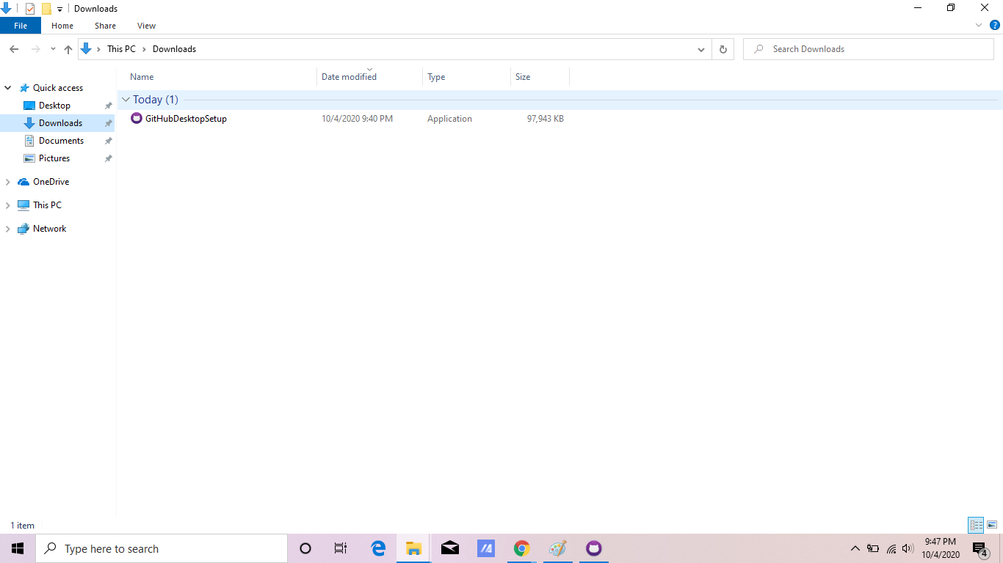

1. Setelah selesai di install, buka aplikasi Github, kemudian klik “Create your free account”

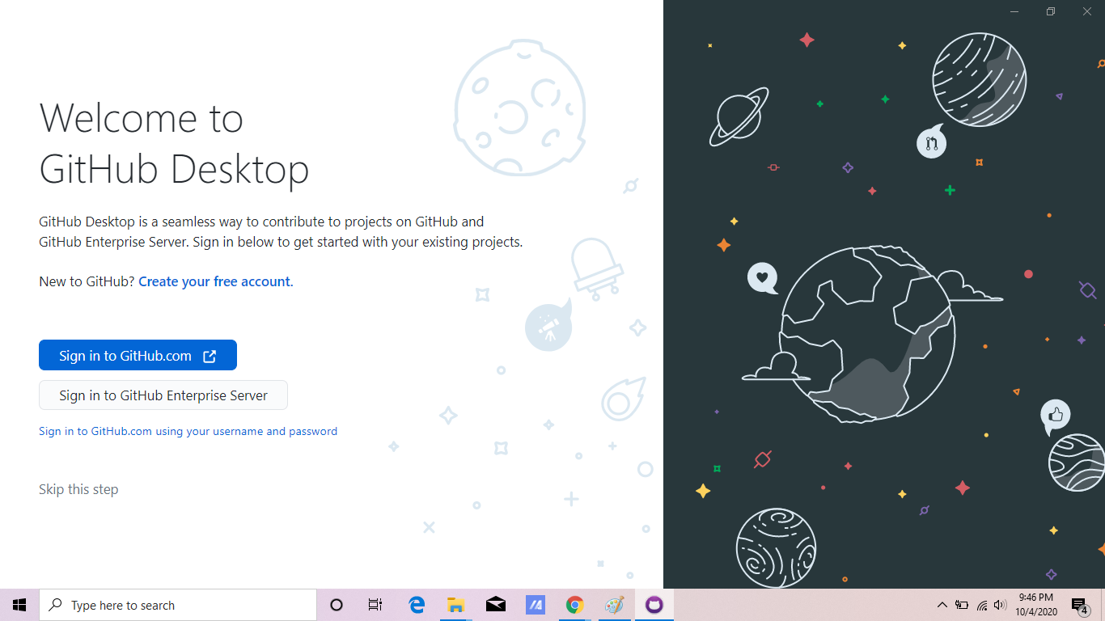

1. Lalu isi username, alamat email, dan password untuk membuat akun Github.

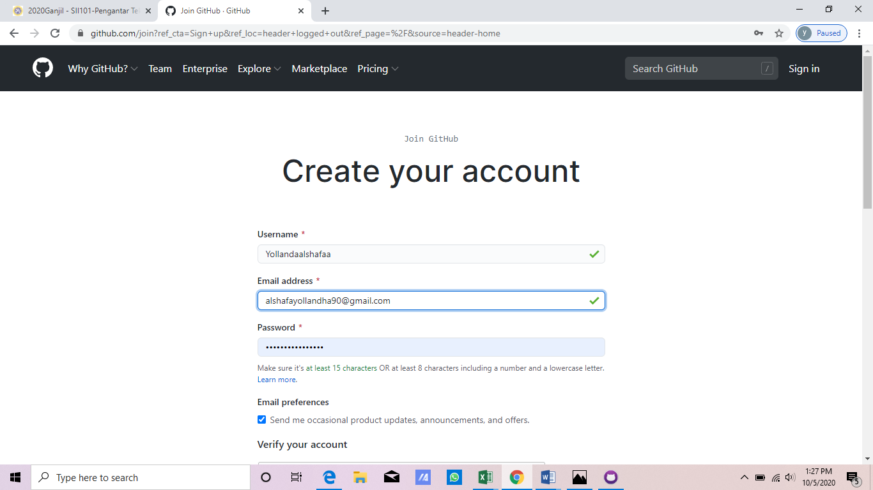

1. Setelah selesai membuat akun, buka kembali aplikasi Github kemudian klik “Sign in to Github Enterprise Server”



1. Lalu klik “File” pada pojok kiri atas dan klik “New Repository”

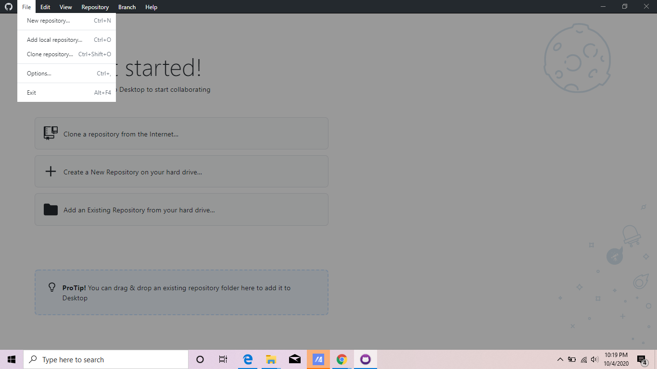

1. Langkah keempat choose file /Users/User/Documents/IIP Selanjutnya beri nama pada repository yaitu IIP dan create repository

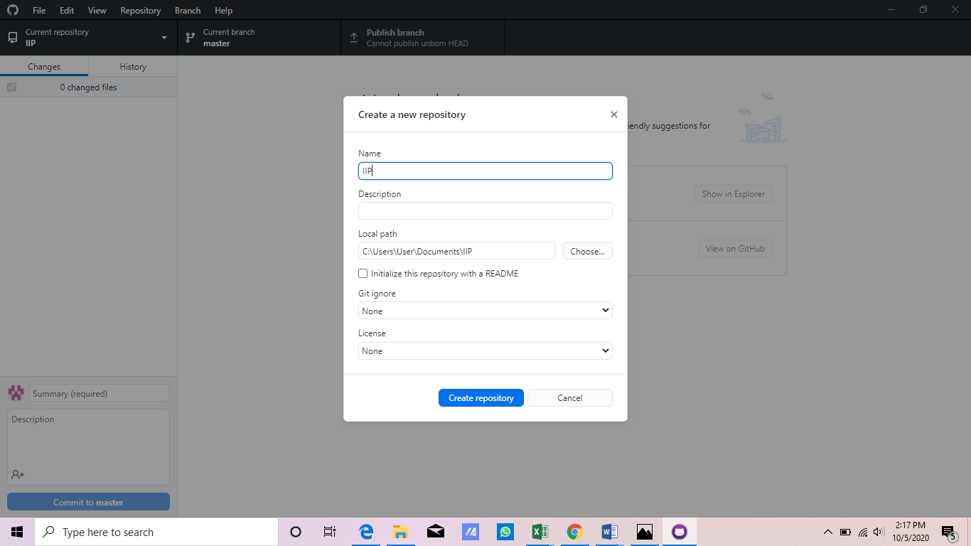

1. Selanjutnya pilih “File” di pojok kiri atas. Lalu klik “Clone Repository”



1. Lalu pada bagian “Github.com” klik “Sign In”

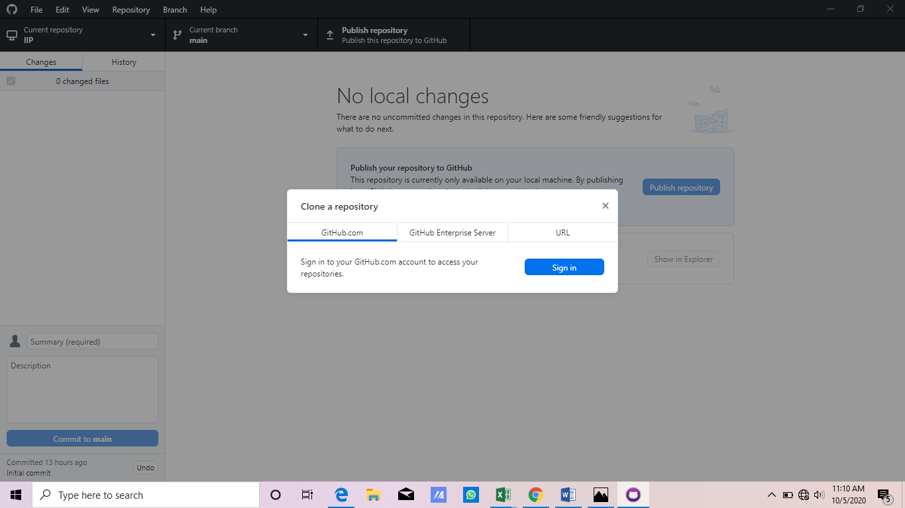

1. Setelah itu, pilih folder IIP lalu klik “Clone”. Untuk melakukan cloning, folder harus dalam keadaan kosong.

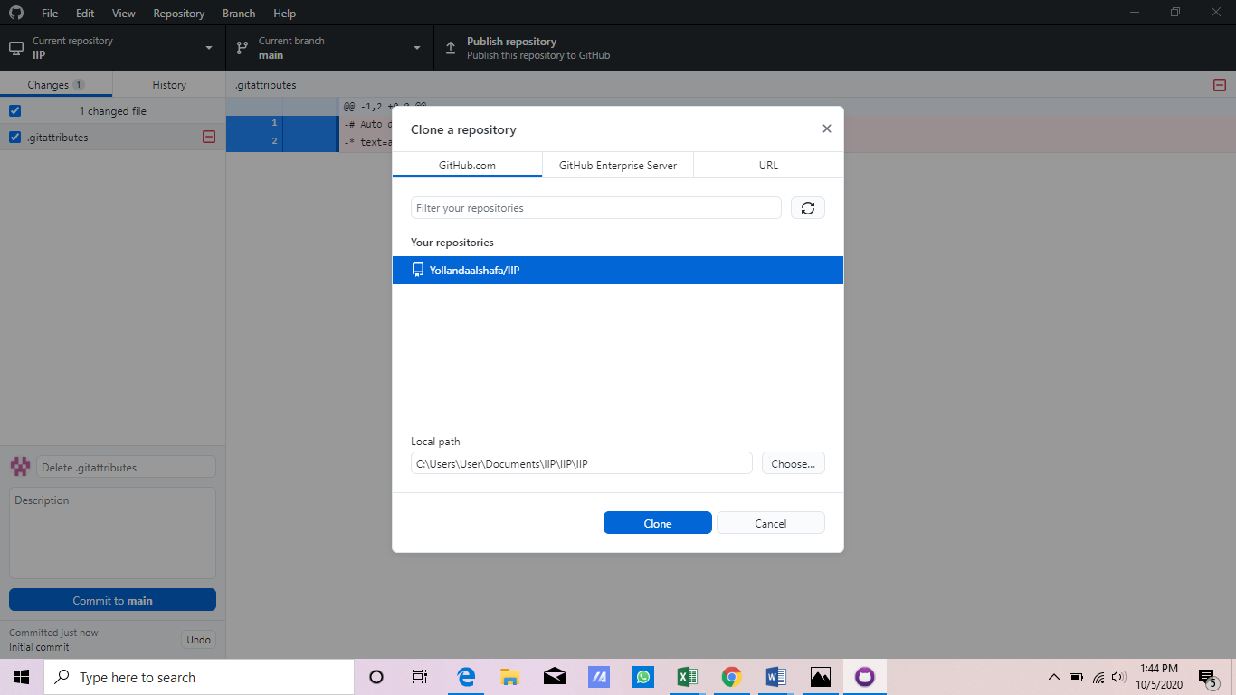

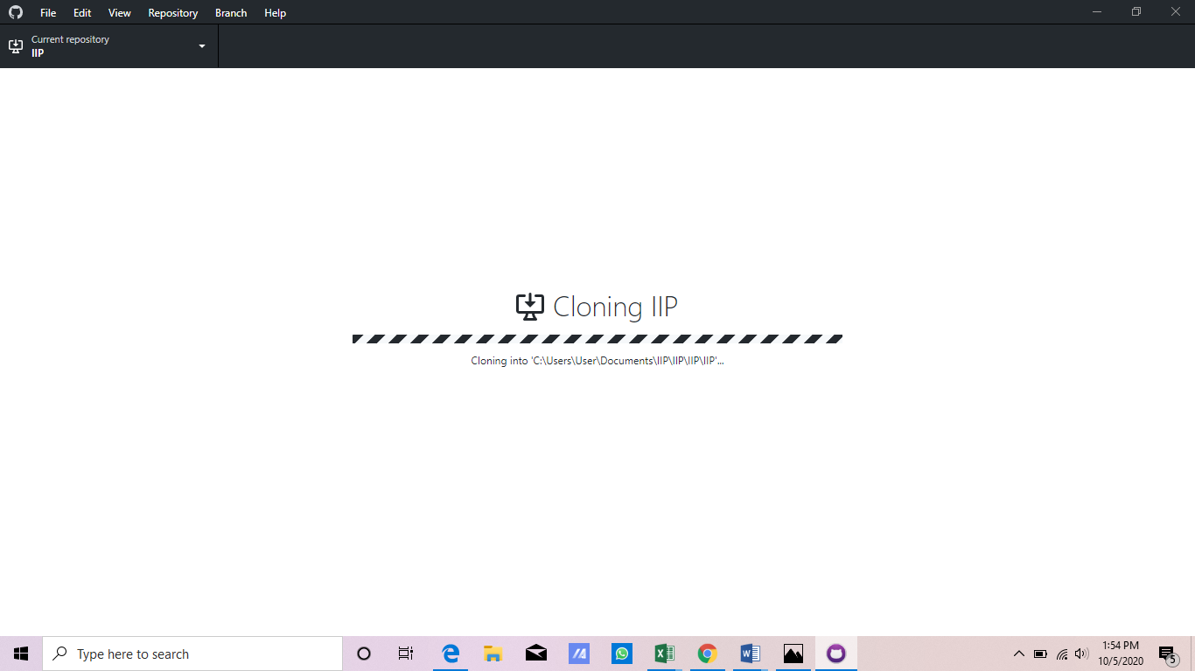

1. Selanjutnya pilih “Show in Explore”

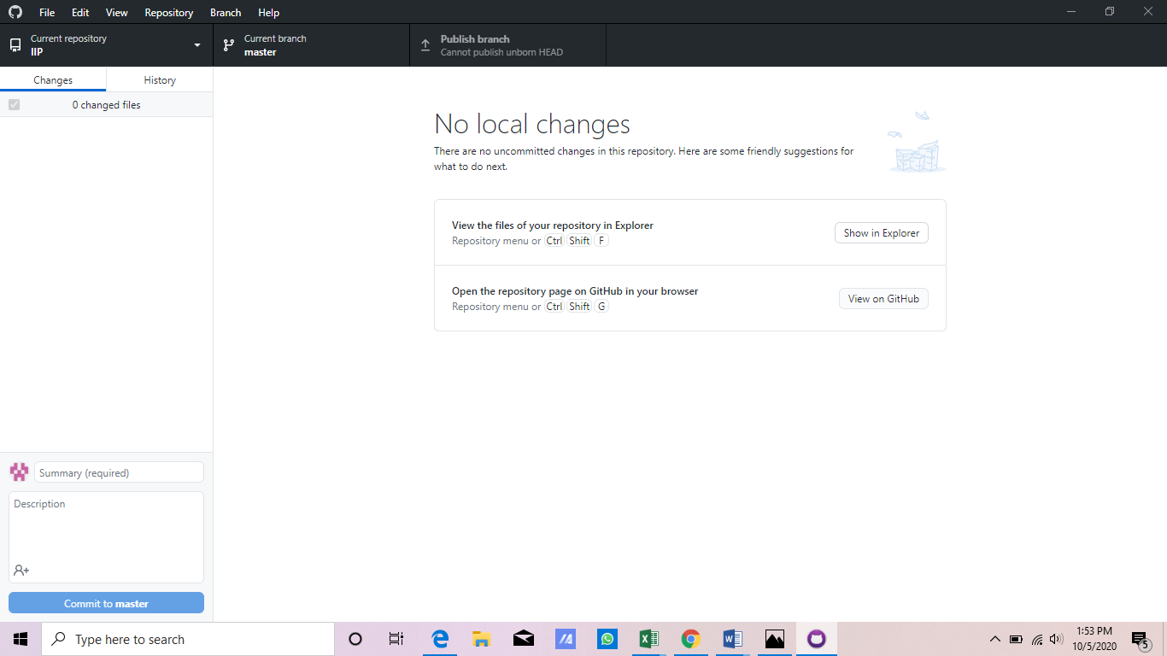

1. Kemudian buat folder baru seperti Tahun > Semester > Mata Kuliah > File – file mata kuliah

